### SNR#2031 수집기 선택 트리에서 테이블 조회 권한이 없는 수집기가 표시되는 문제 해결

수집기 선택 트리에서 테이블 조회 권한이 없는 수집기가 표시되는 문제를 해결하였습니다.

사용자 권한 계정만 해당되며, 관리자 이상 계정에서는 모든 수집기가 표시됩니다.

* 대상 화면
* 대시보드 > 윗젯 > 쿼리 위젯
* 분석 > 이벤트
* 분석 > 로그
* 분석 > 피벗
* 분석 > 쿼리
* 테이블 조회 권한 설정에 따른 수집기 선택 트리
* 테이블 조회 권한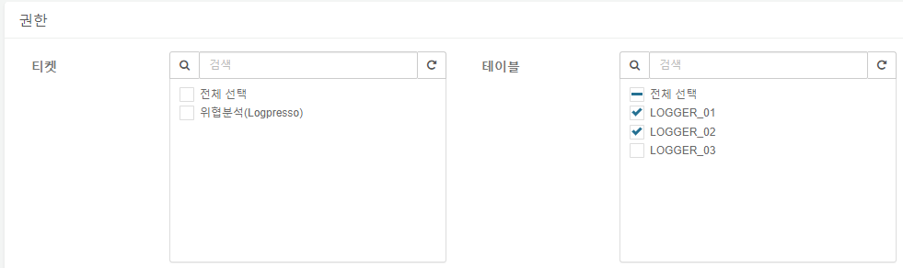
* 수집기 선택 트리